彰化縣埔鹽國小八十八學年度上學期數學科第三次評量 一年（ ）班（ ）號
姓名：

- 填一填 (16分 )
 7 + 2=( )  2 + 6=( )
 4 + 3=( )  7 + 3=( )
 3 + 6=( )  2 + 2=( )
 5 + 4=( )  0 + 8=( )

- 看圖算算看 (8分 )
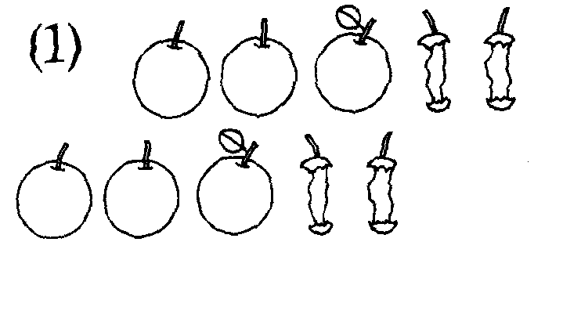
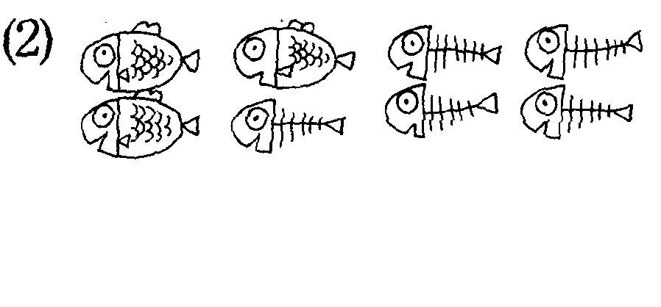

10 – 4 =（ ）

8 – 5 =（ ）

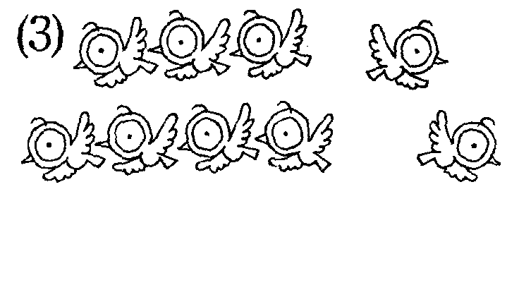
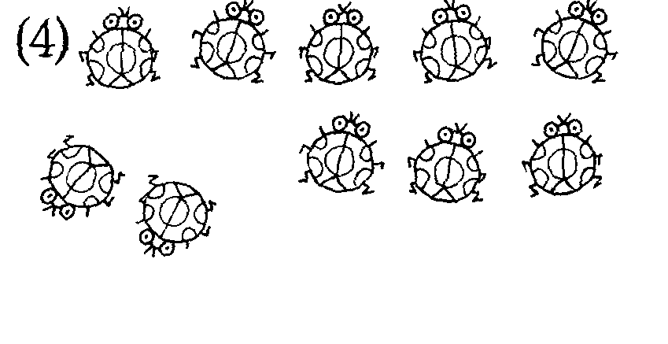

9 – 2 =（ ）
10 – 2 =（ ）

- 數一數，對的數打 ˇ
(6分 )

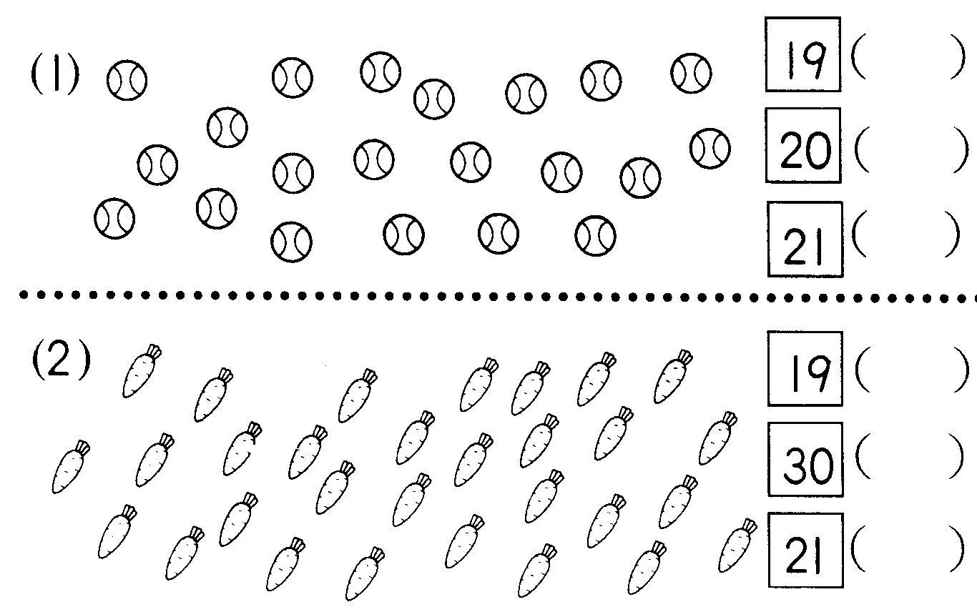

- 按照順序填填看 (9分 )
 20 - 21-( )- 23 - 24 - 25 -( )
 31-( )- 29 - 28 -( )- 26
 15- 16- 17-( )- ( )- 20- 21
 10- ( )- ( )- 7- 6 –5- ( )
※背面還有題目 ※

- 比一比，大的數打 ˇ
(12分 )
 22 12  30 29
( ) ( ) ( ) ( )
 5 25  23 26
( ) ( ) ( ) ( )
 30 13  18 8
( ) ( ) ( ) ( )

- 把□中的數由小到大排出來 (9分 )
 18 11 27 ( ) ( ) ( )
 25 19 13 ( ) ( ) ( )
 14 25 9 ( ) ( ) ( )

- 看圖填一填 (8分 )
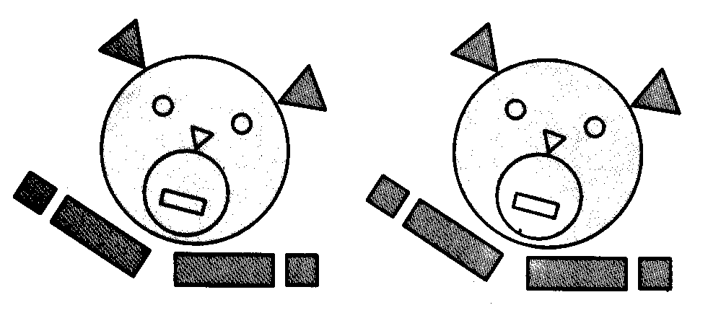

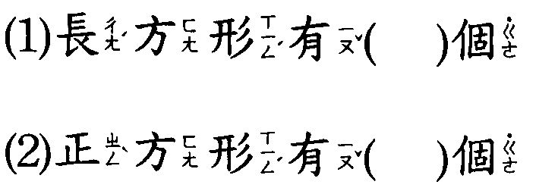
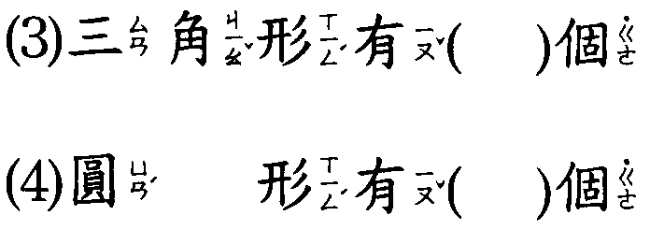

- 時鐘 (16分 )
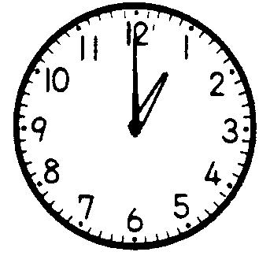
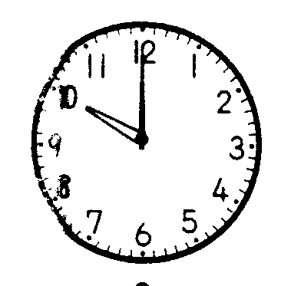

（ ）時（ ）分
（ ）時（ ）分
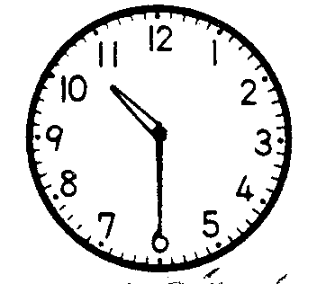
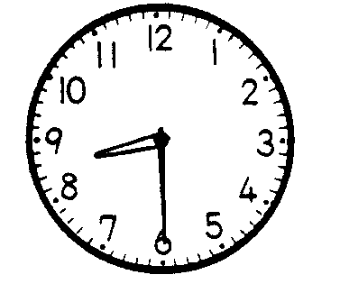

（ ）時（ ）分
（ ）時（ ）分

- 想一想，畫圈並寫出算 式 (16分 )
車上有5個人，又上來4個人後，現在車上共有多少人？
畫圈：
算式：

小明有8支筆，送給弟弟5支，還剩多少支筆？
畫圈：
算式：

花園裡有7朵紅花，5朵黃花，紅花比黃花多幾朵？
畫圈：
算式：

小朋友在排隊，小香排在第4個，她的後面還有4個人，一共有多少個小朋友在排隊？
畫圈：
算式：

